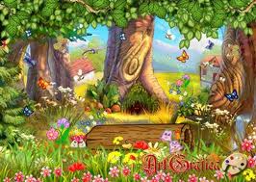

Однажды в лесу на полянке встретились разные звери. И стали решать, кому на гербе Российском быть.

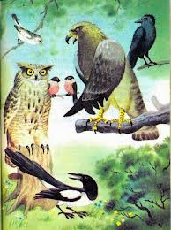



- Тогда я буду на гербе изображён - сказал Зайка.
–Потому, что я серенький и прыгаю лучше всех!
- Что ты, Зайка – сказали звери – ты же слабенький.

- - Нет, мне быть на гербе! – зарычал медведь - Я большой, сильный!
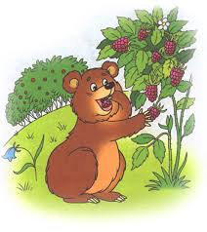

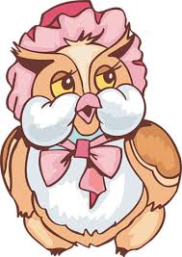
Тогда в спор вмешалась Мудрая Сова:
- Есть среди нас птиц король зовут его Двуглавый Орёл. Он высоко летает, видит всю нашу страну. Вот ему и быть изображённым на гербе.
С тех пор и стал Орёл символом России.
Первая вышла Лисичка и говорит:
- Я самая красивая и хитрая. У меня самый пушистый хвост, поэтому я буду изображена на гербе!»
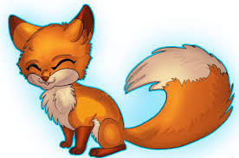

- Что ты, Лисичка, - сказали звери, - ты маленькая!
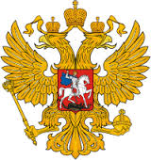

Автор сказки :
ученик 2 класса
Козлов Виктор
2014 год



Сказка

"Почему Орёл?"

